Podiumsdiskussion zur Bürgerschaftswahl in Hamburg
an der Stadtteilschule Niendorf – Oberstufe und Jg.10

Manual zur Vorbereitung und Auswertung der Veranstaltung

Die Podiumsdiskussion wurde von der Profilklasse 12MenschWelt vorbereitet. In einer kurzen Vorbereitungszeit von zwei Wochen wurde die Klasse zu einer Veranstaltungsagentur. Mit einer Projektleitung und verschiedenen Arbeitsteams wurde die Veranstaltung vorbereitet. Die SchülerInnen erwarben viele Kompetenzen in der Vorbereitung von Veranstaltungen, in Zeitplanung, Teamarbeit. Politische Veranstaltungen sind ein wichtiger Faktor in der Partizipationskompetenz. Neben der Beratung durch mich als Klassenlehrer sowie durch die Schulleitung wurde die Klasse von Bernd Fiedler von dem Jugendpresse Deutschland (mehr Info hinten).

Mit diesem Manual soll die Arbeit dokumentiert werden und zum Nachmachen anregen. Dieses Manual steht unter der creative commons Lizenz und kann kopiert, verändert und weiterverwendet werden unter der Bedingung, dass Titel und Autoren (der verwendeten Teile) benannt werden und dass eine Wiederveröffentlichung unter der gleichen Lizenz cc 3.0 stattfindet.

Die Vorbereitung und Durchführung der Veranstaltung deckt den PGW-Komptenzbereich „Partizipationsfähigkeit“ ab.

Norbert Hillebrecht
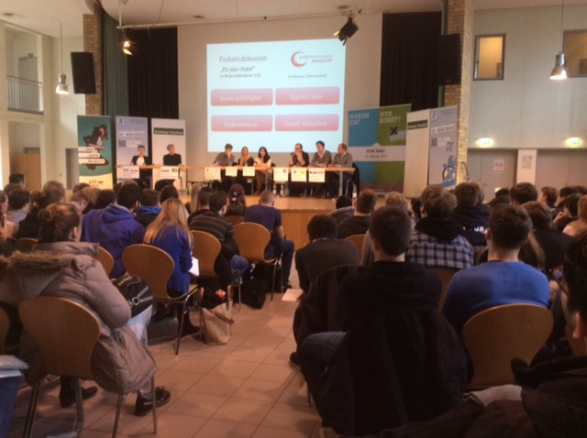

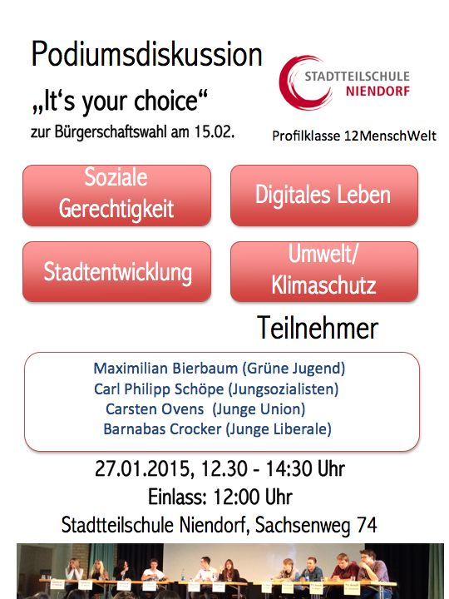
Pressebericht, Bianca Kämmer, Fotos, Nele v.d. Post
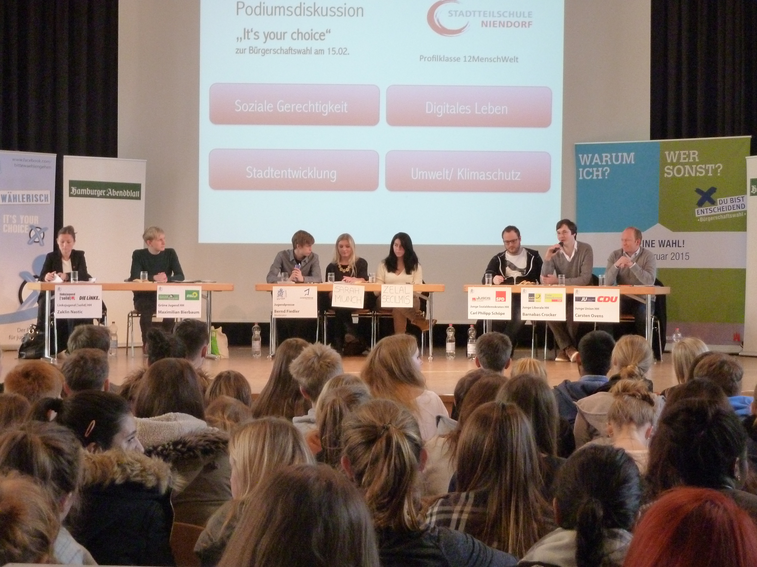
Am Dienstag, dem 27. Januar 2015 fand die Podiumsdiskussion zur anstehenden Bürgerschaftswahl in Hamburg statt. Die Klasse 12 MenschWelt hat die Veranstaltung organisiert und auch die Themen, soziale Gerechtigkeit, digitales Leben, Umwelt und Klimaschutz sowie Stadtentwicklung, bestimmt. Eingeladen waren alle Schüler und Schülerinnen der 10ten bis 13ten Klasse mit ihren Lehrern und fünf Politiker der Jugendorganisationen von SPD, CDU, FDP, die Linke und Bündnis90/die Grünen. Bernd Fiedler von der Jugendpresse Deutschland unterstützte zwei Schülerinnen (Zelal Secilmis und Sarah Münch) bei der Moderation.

Unter dem Thema soziale Gerechtigkeit wurde besonders über den Umgang mit Flüchtlingen diskutiert, wobei sich alle für die Aufnahme von Flüchtlingen ausgesprochen haben. Zudem sprachen sie sich dafür aus, dass es mehr, aber kleinere Unterkünfte für Flüchtlinge zur Verfügung stehen sollten und Hamburg eine große Verantwortung trägt. Carl Philipp Schöpe von den Jungen Sozialdemokraten will den Kontakt zwischen Flüchtlingen und Bürgern fördern und die Flüchtlinge nicht einsperren. Nur so könnten Vorurteile abgebaut werden.
Zaklin Nastic von der Linksjugend sprach sich dafür aus, dass Asyl auch aus dem Heimatland der Flüchtlinge beantragt werden kann und bemängelt, dass Flüchtlinge auch dann nicht Asyl bekommen, wenn ihre Finanzierung durch ihre Familie geregelt wäre und so keine Kosten für die Stadt anfallen würden.

Ein W-LAN Netz für die gesamte Stadt war ein Unterpunkt zum Thema digitales Leben. Der Datenschutz und das die Bürger nicht ausspioniert werden war dabei der wichtigste Punkt von Barnabas Crocker von den Jungen Liberalen.
Zum Thema Digitalisierung in der Schule meinte Crocker zudem, dass jede Schule selbst entscheiden sollte in welchem Maße sie technische Geräte benutzen will und es keine festen Regelungen im Schulgesetz geben sollte. Einigkeit herrschte darüber, dass Deutschland zum Thema Digitalisierung noch viel von anderen Staaten lernen könnte.

Beim Thema Umwelt und Klimaschutz sowie Stadtentwicklung bemängelte Maximilian Bierbaum von der Grünen Jugend, dass Umwelt- und Klimaschutz in den letzten Jahren eher eine untergeordnete Rolle gespielt haben und es deshalb Kürzungen gab und Ziele abgesetzt wurden. Außerdem sei er für eine Wiedereinführung der Straßenbahn in Hamburg. Für Carsten Ovens von der Jungen Union würde dies zu lange dauern und es sei wichtig die Kapazitäten von öffentlichen Verkehrsmitteln jetzt zu erhöhen. Auf eine Frage bezüglich Elektroautos antwortete Ovens, dass die Stadt für Busse diesbezüglich Rahmenbedingungen setzten könnte und außerdem den Kauf von Elektroautos fördern könnte.

Ein anderes Thema war die Elbvertiefung. Barnabas Crocker spricht sich für die neunte Elbvertiefung aus, da die Waren sonst mit LKWs nach Hamburg geliefert werden müssten und dies wiederum schlecht für die Umwelt wäre. Auch Carl Philipp Schöpe sprach sich für die Vertiefung aus, da viele Arbeitsplätze vom Hafen abhängig wären.
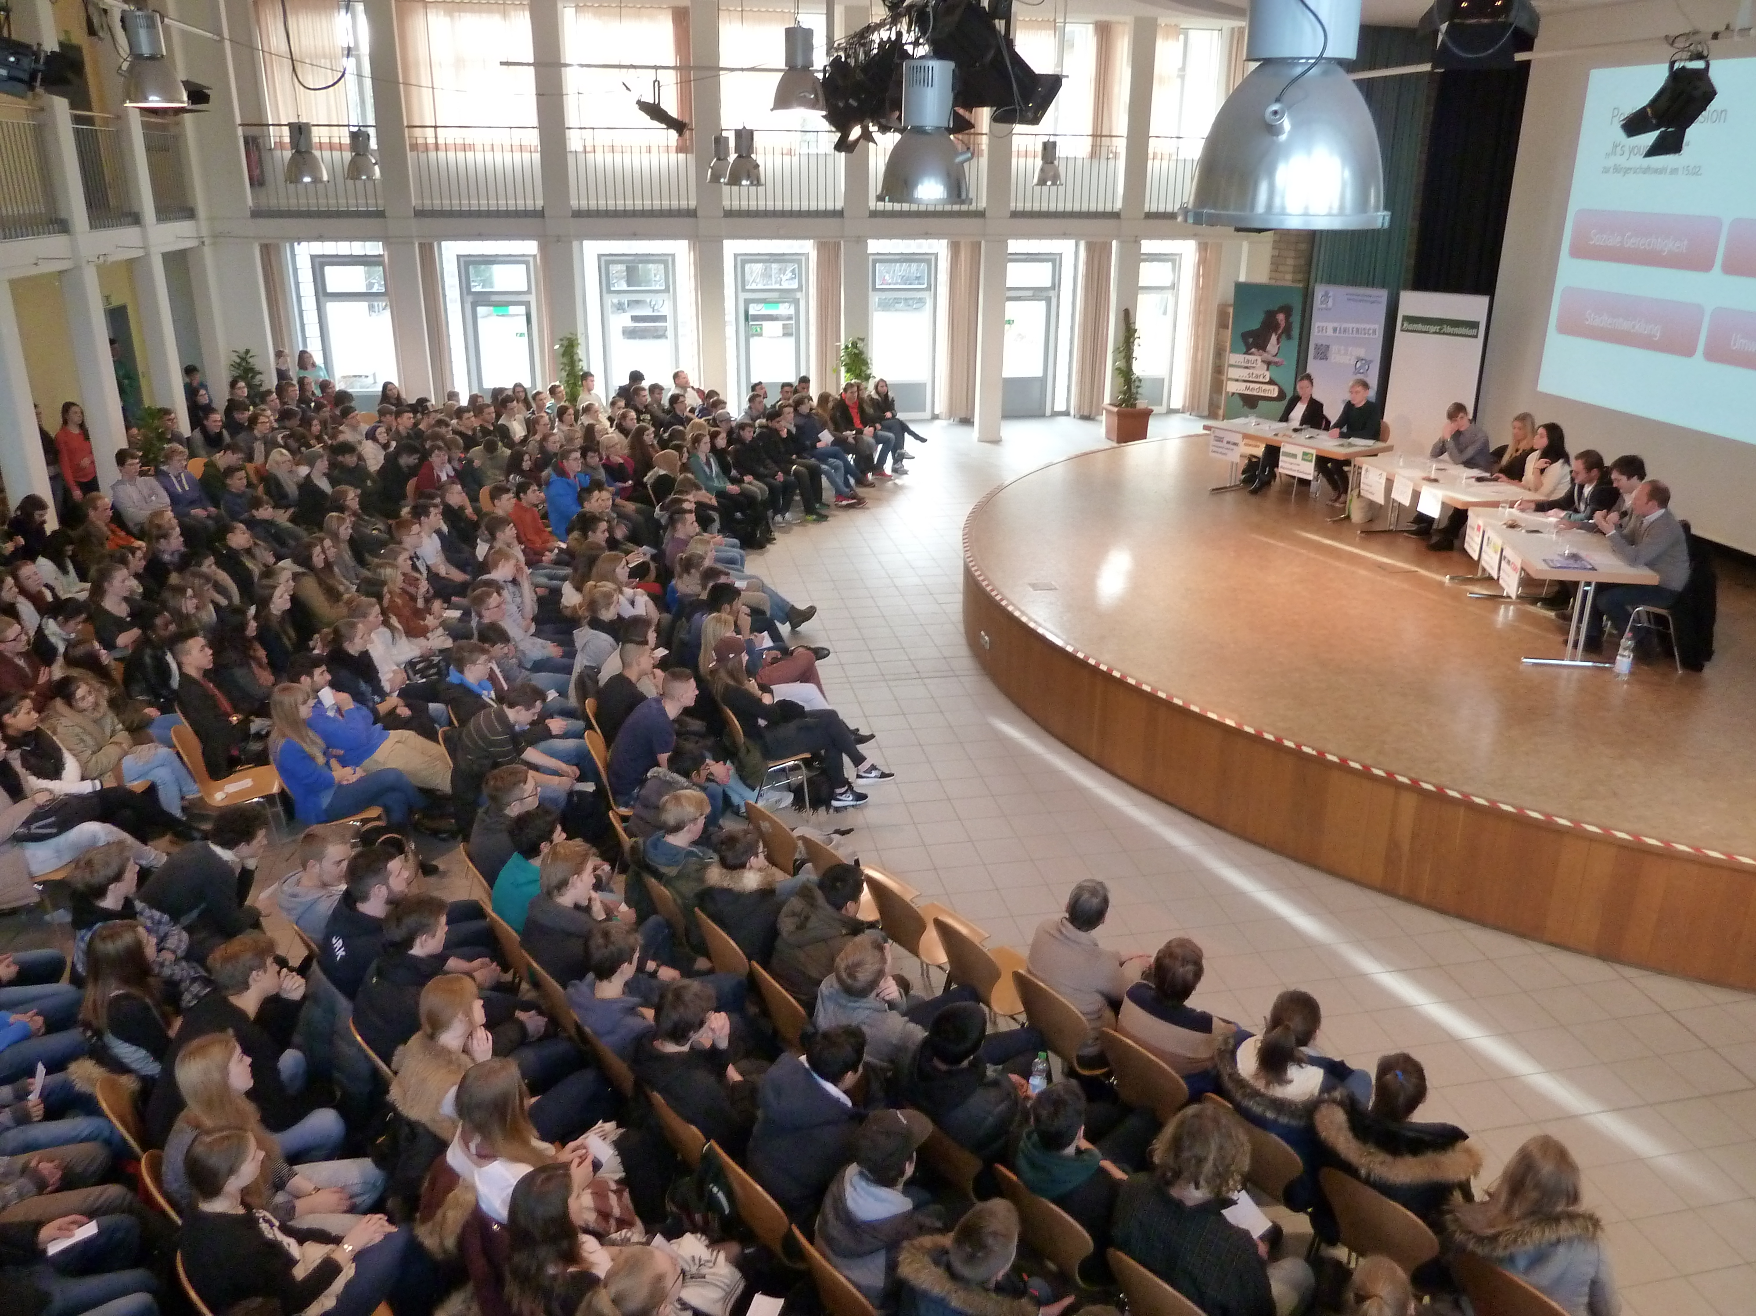Maximilian Bierbaum war gegen eine Elbvertiefung, da der Hafen auch ohne sie nicht zugrunde gehen würde und die neusten Schiffe auch nach der Vertiefung nicht in den Hafen einfahren könnten. Er spricht sich daher für eine bessere Kooperation mit anderen Häfen aus.
Auch Zaklin Nastic ist gegen die geplante Vertiefung, wobei sie am Hafen generell kritisierte, dass die riesigen Schiffe solange sie nur im Hafen liegen zu viele Emissionen ausstoßen.

Zum Schluss der Podiumsdiskussion forderten alle Politiker die Schüler noch einmal auf zur Wahl zu gehen und machten deutlich, dass das Wahlrecht sehr bedeutend ist.

Arbeitsbereich „Projektleitung“- Thema des Projekts „ Podiumsdiskussion zu den Bürgerschaftswahlen am 15. Februar“, Lida Holzmann

Aufgaben | Meeting
Als aller erstes müssen die Arbeitsbereiche festgelegt werden; Organisationsteam die für den Aufbau/Abbau zuständig sind, ein Presseteam welches den Verlauf der Podiumsdiskussion dokumentiert und abschließend eine Berichterstattung darüber verfasst und Fotografien auf unserer Homepage veröffentlicht, und vor allem ein Team das sich um den Inhalt der bevorstehenden Diskussion kümmert, aber auch Protokollanten dürfen nicht fehlen die jedes Meeting protokollieren, usw..  Punkt 1: Aufgabenbereiche festlegen und sie nach Gruppen verteilen. | Erstes Meeting  Tipp: Am besten man bildet einen gemeinsamen Gruppentisch und schreibt alle Themenbereiche die an Gruppen zu vergeben sind gleich an.
Die Themenbereiche sind verteilt nun gilt es für die einzelnen Gruppen konkrete Aufgaben festzulegen. Dabei setzt man eine zeitliche Begrenzung indem man vorgibt, dass die Gruppen mit konkreten Aufgaben bis zum Stundenende fertig sind. Wichtig ist dabei darauf zu achten, dass alle Gruppen was zu tun haben. Die Aufgaben die einen längeren Zeitaufwand benötigen wie z.B. E-Mails schreiben (da die Antwort häufig nicht an demselben Tag kommt ) oder Plakate als Werbung zu erstellen müssen als erstes berücksichtigt werden.  Punkt 2: Den Gruppen Konkrete Aufgaben verteilen. | Zweites Meeting  Tipp: Man soll die Aufgaben die man den Gruppen verteilt im Vorfeld mit der Lehrperson absprechen, so wird nichts Wichtiges vergessen.
Die Gruppen mussten bereits mit dem größten Teil der Aufgaben fertig sein. Die Fertigstellung der Aufgaben musste an dem 3. Meeting erfolgen. Während die Gruppen arbeiten, stehen wir als Coaches bei Fragen zur Verfügung und begleiten die Gruppen in Ihrer Arbeit.  Punkt 3: Gruppen bei ihrer Arbeit begleiten, bei Rückfragen zur Verfügung stehen. | Drittes Meeting  Tipp: Am Ende der „Sitzung“ macht man eine Kontrolle über den Stand der Dinge. Jede Gruppe darf die Ergebnisse präsentieren und man bespricht die Aufgaben die noch fehlen.
Beim letzten Treffen vor der bevorstehenden Podiumsdiskussion muss alles fertig gestellt werden. Feinarbeiten müssen erledigt werden: Blumen und Wasser für Diskutanten besorgen usw...  Punkt 4: Als Couch erstellt man eine Checkliste mit den Aufgaben und geht diese durch, um zu kontrollieren ob man was vergessen hat. Außerdem fertigt man einen Zeitplan für die Podiumsdiskussion an. | Viertes Meeting  Tipp: Checklisten und Zeitpläne erstellen, so vergisst man nichts und bleibt organisiert.

Projektleitung, Malte Bartel

Folgende Aspekte sind zu beachten bei der Organisation der Podiumsdiskussion (Team Projektleitung)
– 1. Verschiedene Projektbereiche definieren (Aufbau, Pressearbeit, inhaltliche Schwerpunkte etc.)
– 2. Gruppeneinteilung für jeweiligen Aufgabenbereiche
– 3. Arbeitsaufträge den jeweiligen Arbeitsgruppen verteilen (Hilfestellung geben)
– 4. Zwischenstandsberichte einholen
– 5. Nach Ende der Stunde Abschlussmeeting leiten (Zwischenstandberichte, weitere Vorgehensweise)
– 6. Probleme der Gruppen entgegennehmen und lösen (Lehrer als Ansprechpartner)
– 7. Zeitplanung der Veranstaltung-Podiumsdiskussion erstellen

Veranstaltungsplan, Sophie Pospiech

Nr. | Zeit | Aufgabe | Material | Wer?
1 | 10:30-11:45 | Aufbau | Mikros, Tische, Stühle, Wasser | Marcel, Bruno
2 | 11:45-12:00 | Finaler Check | Checkliste | Malte, Sophie, Lida
3 | 12:00-12:30 | Einlass | Organisator Team | Bruno, Marcel
4 | 12:30-13:30 | Diskussion |  | Moderatoren, Politiker
5 | 13:30- 14:00 | Fragen |  | Publikum
6 | 14:00-14:15 | Verabschiedung | Blumen | Moderatoren
7 | 14:15 -14:30 | Abbau |  | Alle
8 | 14:30-14:45 | Fragebogen auswerten | Fragebögen | Katharina, Annabelle
9 | 14:50-15:00 | Treffen in der Klasse |  | Alle
Diskussionsplan
Zeit | Thema
12:30 – 12:45 | soziale Gerechtigkeit
12:45 – 13:00 | digitales Leben
13:00 – 13:15 | Umwelt/Klimaschutz
13:15 – 13:30 | Stadtentwicklung

Gruppe Inhalt, Chiara Zschorn
Zur Organisation der Gruppe:
- Themenfindung: Aktuelle Themen finden, die Themenaktuell sind und zum Thema passen. Zudem sollten die Themen zur Diskussion passen.
- Inhalt: Nach der Themenfindung sollte man die Themen in der Gruppe aufteilen und jeder recherchiert zu seinem eingeteilten Thema und notiert sich diese.
- Fragestellung: Nachdem die Themen ausgiebig ausgearbeitet wurden, müssen Fragen entwickelt werden, welche den Politikern gestellt werden sollen.
- Informationen zur Fragestellung: Nachdem die Fragen formuliert wurden, sollten sich die Moderatoren Informationen und Hintergrundwissen der Fragen aneignen, damit sie in der Podiumsdiskussion besser Nachfragen an die Politiker stellen können.
- Zeitmanagement: Zeiteinteilung für die Themen während der Diskussion bestimmen (15 min pro Thema, bei 4 Themen)
- Tipps: Achtet auf die Zeiteinteilung!
Rechtzeitig anfangen zu organisieren und zu recherchieren
Gute Kommunikation innerhalb der Gruppe (Soziale Netzwerke, Schule, ect.)

Gruppe Inhaltliche Vorbereitung, Sukhjeet Singh

Aufgaben Liste

- Aus der Themen Liste am besten 3 bis 4 Themenbereiche Aussuchen.
Tipp: Am besten in der Klasse Abstimmen welche Themenbereiche am beliebtesten sind.

- Für die Ausgewählte Themenbereiche Information suchen.
Tipp: Eine Mindmap mit der Klasse erstellen und Ideen sammeln zu den einzelnen Themen.

- Die Informationen kurz in der Klasse vorstellen damit alle einen Überblick über die einzelnen Themen haben.

- Fragen formulieren.
Tipp: Sammelt auch Ideen für Fragen aus der Klasse.

- Für die Fragen kurze und informative Intros erstellen.
Tipp: In die Intros viele Informationen einbauen damit alle Zuschauer das Thema und die Problematik verstehen.

- Feinschliff: Mit den Moderatoren Karteikarten erstellen zur Unterstützung auf der Bühne.

- Einen Zeitplan erstellen.
Tipp: Plant auch Zuschauer Fragen in Zeitplan ein.

Gruppe: Pressebericht und Finanzen, Anna v.d. Heyden

Zunächst ist es wichtig, einen groben Zeitplan zu erstellen und zu überlegen, was welche Aufgaben sind und was zu erledigen ist (Checklisten verfassen). Erst einmal haben wir unsere Ideen und Überlegungen aufgeschrieben und gemeinsam besprochen.

Checkliste:

Pressebericht
- Frau Lux bezüglich Presse/Medien und Homepage fragen
-> Bericht kann veröffentlicht werden
- Bericht schreiben

Finanzen
- Herrn Dippel bezüglich Getränken, Snacks, Blumen fragen ->Weiterleitung an Schulleitung
- Kosten zusammenrechnen

Nachdem wir die Ziele verfasst haben, haben wir den Personen, die für diese Teilbereiche verantwortlich sind, eine Email mit unserem Anliegen/unserer Bitte geschickt. Wenn diese Personen geantwortet haben, haben wir unter uns die nachfolgenden bzw. die darauffolgenden Aufgaben aufgeteilt (mit -> gekennzeichnet in der Checkliste). Wichtig dabei ist, dass für kein Gruppenmitglied Leerläufe entstehen und man sich gegenseitig hilft und zur Seite steht.

Allgemein zu sagen ist, dass die Checklisten das A&O der erfolgreichen Gruppenarbeit sind.

Berichterstattung, Presse und Auswertung, Bianca Kämmer

Das Ziel dieser Gruppe ist es, die Presse über die Veranstaltung zu informieren und danach Berichte zu schreiben und zu veröffentlichen.

Als erstes sollte man sich überlegen, wo man Artikel und Berichte über die Veranstaltung veröffentlichen könnte (beispielsweise auf der Schulhomepage, einem Blog oder Zeitungen). Dabei ist es hilfreich Kontakt zu der Person für Öffentlichkeitsarbeit an der Schule herzustellen und im Hilfe und die Möglichkeit einen Bericht auf der Schulhomepage zu veröffentlichen zu bitten.
Vor der Veranstaltung sollten außerdem festgelegt werden, wer aus der Gruppe welche Aufgaben während der Veranstaltung übernimmt. Wichtige Aufgaben sind das Machen von Fotos und Videos sowie das Notizenmachen über die Veranstaltung. Außerdem können eventuell Gespräche mit Teilnehmern geführt werden oder kleine Umfragen zur Auswertung der Veranstaltung gemacht werden.
Während der Veranstaltung führt dann jedes Mitglied der Gruppe die ihm zugeteilte Aufgabe aus.
Direkt nach der Veranstaltung sollte man seine Notizen, Eindrücke und Ergebnisse mit der Gruppe besprechen und vergleichen. Danach wird der Bericht geschrieben. Am besten sollte nur eine Person oder maximal zwei Personen den Bericht schreiben und diesen dann lediglich mit der Gruppe gemeinsam überarbeiten. Wenn alle Mitglieder der Gruppe mit dem Bericht einverstanden sind, kann dieser veröffentlichen werden und muss dazu an die dafür zuständigen Personen geschickt werden oder von einem selbst veröffentlicht werden.

Kosten und Finanzen, Bianca Kämmer

Diese Gruppe beschäftigt sich mit allen finanziellen Aspekten der Veranstaltung.
Zuerst wird das vorhandene Budget ermittelt. Außerdem ist zu klären, welche Kosten von der Schule übernommen werden und welche Kosten beispielsweise aus der Klassenkasse bezahlt werden müssen.
Dann werden alle benötigten Kosten aufgestellt, wie für Getränke, Spenden oder das Drucken von Plakaten. Für jedes der benötigten Dinge wird der ungefähre Preis kalkuliert und geprüft, ob alle benötigten Dinge in das Budget passen. Dabei ist es hilfreich die Preise eher etwas höher zu schätzen, um auch alle benötigten Dinge kaufen zu können und es nicht passiert, dass plötzlich kein Geld mehr für einzelne Artikel vorhanden ist. Außerdem wird das Budget so in den meisten Fällen nicht überschritten.

Nachdem alle Dinge für die Veranstaltung gekauft worden sind werden alle Bons gesammelt und das Geld für die einzelnen Dinge bezahlt. Die Quittungen für die Sachen, die von der Schule bezahlt werden, werden dann an die Schulleitung gegeben und das ausgelegte Geld zurückgezahlt.

Moderation, Zelal Sezilmis

1. Themenbereiche untersuchen und Informieren.
Themen:
* Soziale Gerechtigkeit
* Umwelt / Klimaschutz
* Digitales Leben
* Stadtentwicklung
2. Fragen zu den jeweiligen Themen formulieren.
3. Informieren und kurze, knappe und informative Intros erstellen.
4. Die Moderation erstellt Karteikarten zur Unterstützung.

Fragebogen, Katharina Gramüller, Annabelle Drittner

Wie alt bist du?
Gehst du wählen?
Weißt du schon, welche Partei du wählst?
Interessiert du dich für Politik?
Welche Themen interessieren dich?
Was wünscht ihr euch von den regierenden Parteien?
Was wünscht ihr euch für euren Stadtteil?

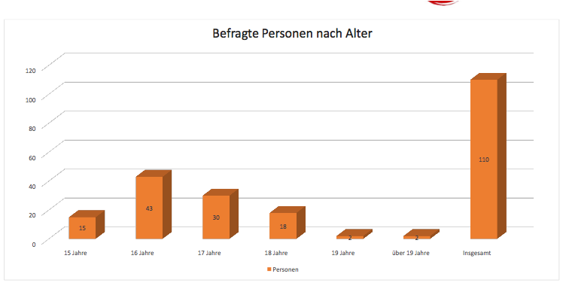
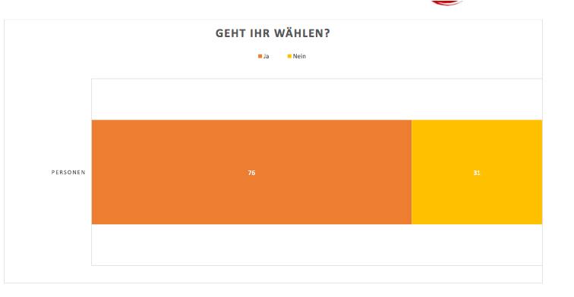

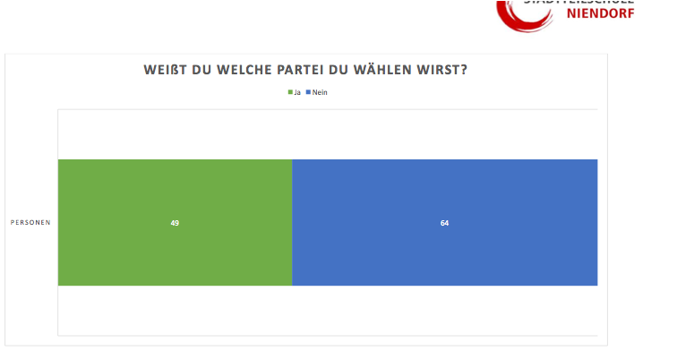

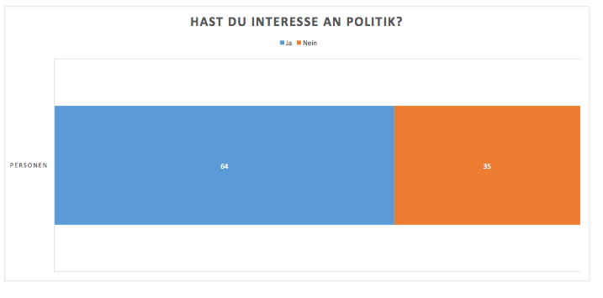
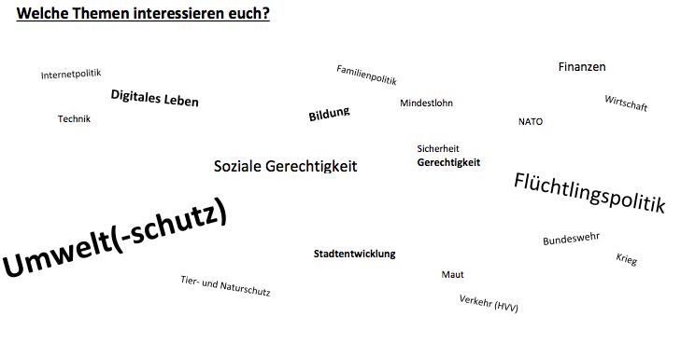
Jugendpresse Deutschland

Moderationstraining

Bernd Fiedler | geschäftsführender Bundesvorstand Jugendpresse Deutschland e.V. | Bundesverband junger Medienmacher
Alt-Moabit 89 | 10559 Berlin
Büro 030 / 39 40 525-00 | mobil 0151 / 25 31 17 09 | Fax 030 / 39 40 525-05
b.fiedler@jugendpresse.de | www.jugendpresse.de | www.fb.com/jugendpresse.deutschland

https://prezi.com/8gyncs5sihub/moderation/

Schulverein der Stadtteilschule Niendorf

Das Moderationstraining wurde durch die Unterstützung des Schulvereins der Stadtteilschule Niendorf ermöglicht. Vielen Dank.

